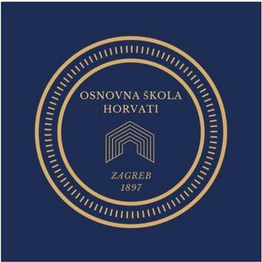
OSNOVNA ŠKOLA HORVATI
HORVAĆANSKA 6
ZAGREB

ŠKOLSKI TJEDNI JELOVNIK (5.5. - 9.5.2025.)

DATUM | DORUČAK - MLIJEČNI OBROK | RUČAK | UŽINA( boravak )
5.5. | Jogurt, savitak sa sjemenkama i sirom, voće | Gulaš od svinjetine s mrkvom, riža,  salata od cikle, polubijeli kruh | Banana
6.5. | Čaj, kukuruzni kruh, namaz od svježeg  sira, pureća šunka, voće | Varivo od kelja s kobasicom, pita-orah, raženi kruh | Jabuka
7.5. | Mlijeko, palenta, orašasti plodovi, voće | Grah varivo s hamburgerom slaninom, sok, kukuruzni kruh | Palačinke s voćnim  namazom
8.5. | Čaj, pecivo, pureća hrenovka, senf, voće | Pečena piletina, mlinci, salata od svježih krastavaca, Šestinski kruh | Štrudla od sira
9.5. | Mlijeko, Linolada, kruh, voće | Brudet od lignji, palenta, salata od matovilca i mladog luka, kruh sa suncokretom | Banana

Škola ima pravo izmjene jelovnika u slučaju poteškoća dostave namirnica.

